POUK NA DALJAVO - 1.R
Učiteljica Smiljana Krapež
Sreda, 22.april 2020

22. APRIL –
SVETOVNI DAN ZEMLJE NARAVOSLOVNI DAN

PRAZNIK ZEMLJE JE PRAZNIK VSAKEGA, KI ŽIVI, KI DIHA, KI SE V NARAVI GIBLJE, KI LJUBI NARAVO IN JO SPOŠTUJE.
NARAVE NE SMEMO UNIČEVATI IN ONESNAŽEVATI ! DO NARAVE SE MORAMO VESTI ODGOVORNO IN SPOŠTLJIVO!
LETOS BOMO PRAZNOVALI ŽE 50. DAN ZEMLJE.

POGLEJ SI DVA FILMČKA O ČUDOVITIH LEPOTAH NAŠEGA PLANETA NA SPODNJIH POVEZAVAH:
HTTPS://WWW.YOUTUBE.COM/WATCH?V=C8AFCHFU8QM HTTPS://WWW.YOUTUBE.COM/WATCH?V=24_GQLIURMS
NARAVA PRI NAS JE ČUDOVITA IN ŠE NE TAKO ONESNAŽENA. DA BO TAKA TUDI OSTALA PA MORAMO ZA TO POSKRBETI VSI! TEMU JE NAMENJEN DAN ZEMLJE IN TUDI TA NARAVOSLOVNI DAN.
POJDI PRED SVOJO HIŠO. NAJPREJ SI DOBRO OGLEJ VSO OKOLICO. KAJ VIDIŠ? HRIBE, DREVESA, HIŠE, ROŽE NA VRTU, … NARIŠI TVOJ POGLED IZPRED HIŠE.

NATO NAJ TI STARŠI ZAVEŽEJO ČEZ OČI PREVEZO.
KAJ SLIŠIŠ? PTIČJE PETJE, AVTOMOBILE, HRUP MOTORNE ŽAGE , ALI KAJ DRUGEGA.
NARIŠI ALI NAPIŠI.

POVONJAJ SVEŽI ZRAK IN SE NADIHAJ. POJDI DO GREDICE IN POVONJAJ ROŽO V VRTU ALI PERILO, ČE GA MAMA SUŠI ZUNAJ.
KAJ NAJBOLJ DIŠI? NARIŠI ALI NAPIŠI.

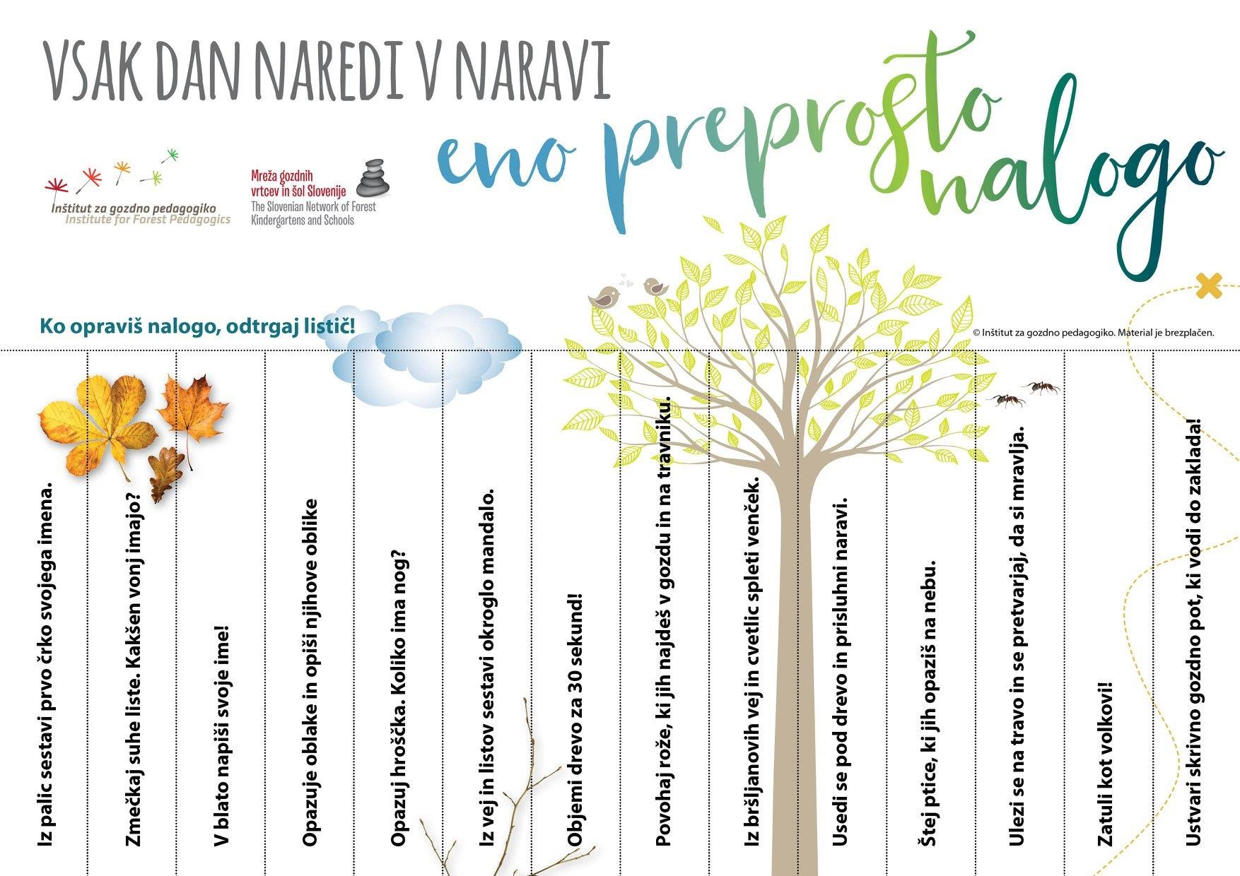

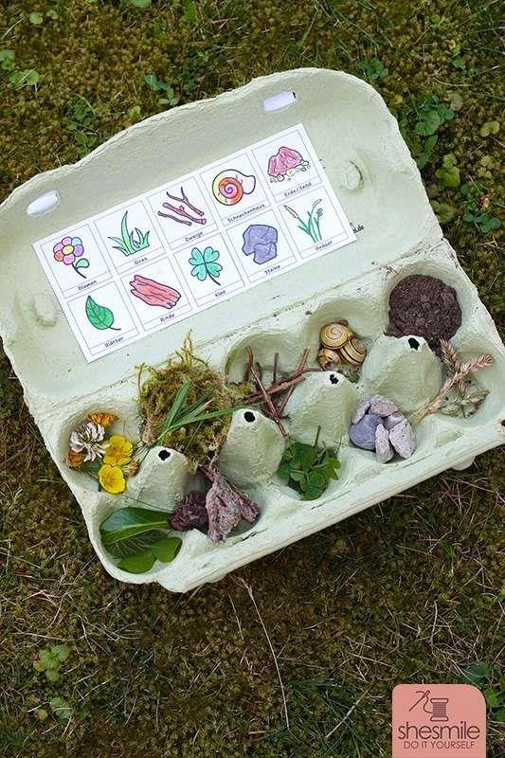

POIŠČI ŠKATLICO OD JAJC IN VANJO V OKOLICI DOMA NABERI STVARI IZ NARAVE, KOT TI KAŽE ZGORNJA SLIKA .
ZDAJ CVETI REGRAT. OGLEJ SI SPODNJO SLIKO IN SESTAVI TAKŠEN RAZVOJNI KROG REGRATA. SI ŽE NAŠEL REGRATOVO LUČKO? PIHNI V NJO IN SEMENA- PADALCA BODO POLETELA IN DOSEGLA TLA IN NASLEDNJE LETO BO ZRASLA NOVA RASTLINA.
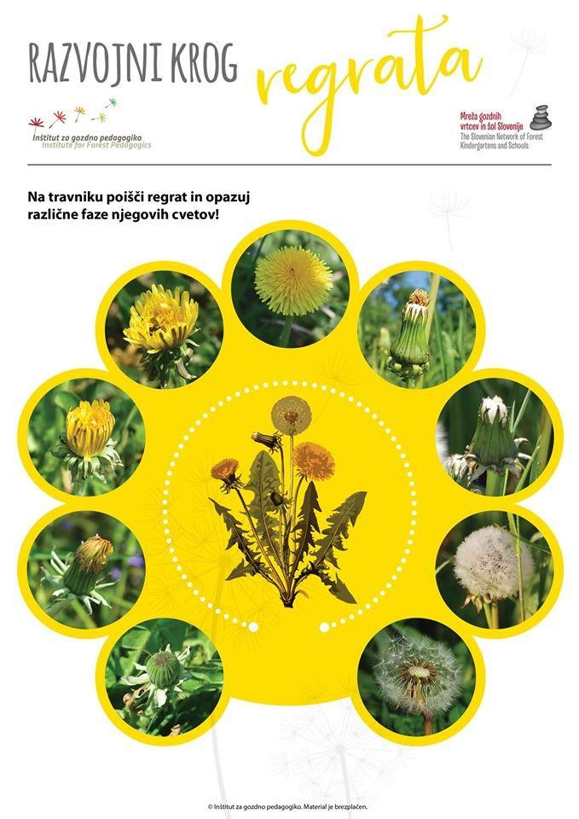

VIR: MREŽA GOZDNIH VRTCEV IN ŠOL SLOVENIJE

ČE ŽELIŠ LAHKO S STARŠI NAREDIŠ TUDI REGRATOV SIRUP.

TUDI TI SI S SEJANJEM IN SADITVIJO SEMEN PRISPEVAL, DA BODO ZRASLE NOVE RASLINE. ČE IMAŠ MOŽNOST PA LAHKO POSADIŠ TUDI SADNO DREVO, KI TE BO SPOMINJALO NA TA ČAS, KO SMO BILI ZARADI KORONA VIRUSA VSI DOMA.TUDI SAMA SEM POSADILA HRUŠKO IN JO POIMENOVALA KORONA HRUŠKA.

IZ RAZLIČNIH STVARI, KI JIH NAJDEŠ V NARAVI (PALICE, KAMENČKI, STORŽI, LISTKI, POLŽJE HIŠICE, MAH…) SESTAVI NAPIS: DAN ZEMLJE.
POŠLJI MI FOTOGRAFIJO NAPISA.

